“文化大篷车”驶进盘龙城乡

根据云南省文化和旅游厅《关于 2020-2024 年深入开展“文化大篷车·千乡万里行”惠民演出活动的通知》安排，2023年2月10日至13日，云南省杂技团走进盘龙区9个街道开展文化惠民演出10场，用群众喜闻乐见的文化方式，吸引到场观看群众近万人次，将沉寂三年的基层文化氛围推向新高度。

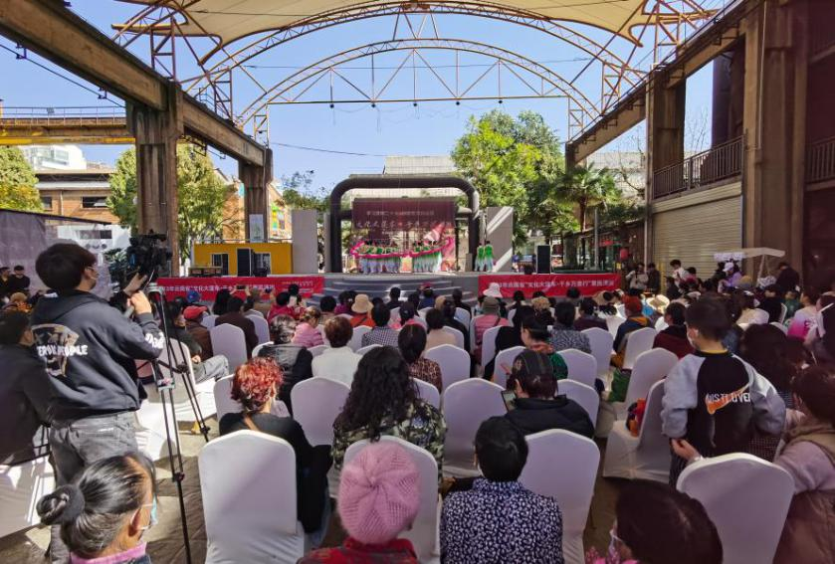活动现场气氛热烈，内容丰富多彩，演出节目《滚环》、《蹬鼓》、《晃梯踢碗》、《肩上芭蕾》等，为增强地方文化与专业技艺的交流，各街道准备了花灯歌舞、民族舞等3-7支优秀文艺节目参与互动表演，进一步集中展现盘龙公共文化服务示范成果，助推盘龙群众文化高质量发展。

演职人员们的精彩表演赢得了台下观众的热烈掌声和喝彩，大家纷纷拿出手机记录下精彩的时段。群众在感受精湛技艺的同时，也增强了居民群众对党、对国家的自豪感、凝聚力和向心力，进一步加深了对党的二十大精神的理解。

此次活动，拉近了省级院团与盘龙群众的友谊，增进了群艺文化互融共通，丰富了盘龙群众文化生活，推动了盘龙精神文明建设工作向基层和农村深入延伸，让优秀文化服务“沉下去”，让盘龙群众幸福感“提上来”，推动盘龙文化交流交融高质量发展。